ПЛАН-КОНСПЕКТ УРОКА

Тема урока: "Викторина по информатике"

ФИО (полностью) | Ашурова Оксана Александровна
Место работы | ГПОУ ТО "ТКСиОТ"
Должность | Преподаватель информатики
Предмет | Информатика

Цель урока:
- закрепить основные понятия предмета информатика

Задачи:
- обучающие: развивать у учащихся умение самостоятельно находить решение в поставленной проблеме, закрепить ранее изученный материал;
- развивающие: расширять кругозор учащихся, развивать память, внимание
- воспитательные: прививать интерес к предмету, формировать навыки самостоятельности и дисциплинированности.

Тип урока:
урок применения знаний, умений и навыков (урок-игра)

Формы работы учащихся:
групповая

Необходимое техническое оборудование:
персональный компьютер, мультимедийный проектор, карточки с заданиями

СТРУКТУРА УРОКА

№ | Этап урока | Деятельность преподавателя | Деятельность учащегося | Название используемых ЭОР | Время  (в мин.)
1 | Организационный момент | Приветствует обучающихся | Воспринимают информацию | -/- | 1
2 | Постановка цели занятия перед учащимися. Сообщение темы урока и его задач. | Рассказывает этапы проведения урока-игры, основные моменты и оценку результатов проведения | Воспринимают информацию, задают вопросы | -/- | 4
4 | Творческое применение и добывание знаний, освоение способов деятельности путем решения проблемных задач, построенных на основе ранее усвоенных знаний и умений | Анализирует результаты выполнения конкурсных заданий. Контролирует результаты учебной деятельности. | Выполняют конкурсные задания | Приложения №1, 2, 3, 4, 5, 6, 7 | 35
5 | Подведение итогов урока | Подводит итоги урока | Воспринимают информацию, задают вопросы | Бланк для заполнения результатов игры: приложение №8 | 5

ХОД УРОКА

- Организационный момент (2 минуты)
Приветствие учащихся, заполнение журнала

- Постановка цели занятия перед учащимися. Сообщение темы урока и его задач (3 минуты)
Объяснение учащимся о проведении урока-игры, правилах и подведении итогов. Распределение на команды. Представление команды и капитана.

- Творческое применение и добывание знаний, освоение способов деятельности путем решения проблемных задач, построенных на основе ранее усвоенных знаний и умений (35 минут)
Выполнение командами конкурсных заданий, часть заданий показаны на экране, другая в электронном виде на компьютерах. Болельщики так же принимают участие в викторине. Во время выполнения командами заданий, им так же задаются различные задания на смекалку, за каждый верный ответ дается 2 балла. По окончании викторины набранные баллы болельщики вправе отдать понравившейся команде.

1 конкурс
«Собери пазл»
На мониторах компьютеров открыто изображение (программа Paint), необходимо с помощью основных операций Paint собрать из частей целое изображение. Будет составлен вопрос, ответ, на который необходимо найти в интернете и написать его на данном изображении. После сохранить данное изображение на рабочем столе. Команда, выполнившая правильно задание быстрее всех, получает 10 баллов, последующие команды получают каждый раз на 3 балла меньше. Время выполнения 7 минут. (приложение №1, приложение №6-презентация на экране)
В тот момент, пока команды выполняют задание, идет разговор с болельщиками. Рассказываются интересные факты в информатике, так же задаются вопросы на смекалку, за правильный ответ дается 2 балла. (приложение №2, приложение №7-презентация на экране)

2 конкурс
«Реши кроссворд»
На мониторах компьютеров открыты кроссворды в программе Excel, командам необходимо ответить на вопросы и внести их в программу, разрешается пользоваться интернетом для поиска информации. По завершении отведенного времени, выдается количество правильных ответов, за каждый правильный ответ дается 1 балл. Время выполнения 10 минут (приложение №3, приложение №6-презентация на экране)
В тот момент, пока команды выполняют задание, идет игра (решают головоломки) с болельщиками, он набирают баллы за правильные ответы, потом они могут отдать эти баллы понравившейся команде. За каждый правильный ответ дается 2 балла (приложение №7)

3 конкурс
«Отыщи буквы»
Раздаются листы с заданием. В тексте необходимо найти неправильно написанные буквы на английском языке, их необходимо записать по порядку и составить слово, полученный термин перевести в интернете с помощью онлайн-переводчика и найти определение. Время выполнения 4 минуты. Первая, правильно ответившая команда, получает 5 баллов (приложение №4)
В тот момент, пока команды выполняют задание, идет игра (решают головоломки, ребусы) с болельщиками, он набирают баллы за правильные ответы, потом они могут отдать эти баллы понравившейся команде. За каждый правильный ответ дается 2 балла (приложение №7)

4 конкур
«Анаграммы»
Путем перестановки нужно расшифровать слова, относящиеся к информатике. После расшифровки определить, какое слово лишнее и пояснить почему. Время выполнения 10 минут. За каждый правильный ответ дается 2 балла.
В тот момент, пока команды выполняют задание, идет игра с болельщиками, они набирают баллы за правильные ответы, потом они могут отдать эти баллы понравившейся команде. За каждый правильный ответ дается 2 балла. (приложение №7)

- Подведение итогов урока (5 минут)
Жури подсчитывает баллы, оглашается команда-победитель, выставляются оценки, обсуждение игры.
Приложение №6

Интернет-ресурсы:
1. http://templated.ru
2. https://ru.wikipedia.org/
3. https://xn--j1ahfl.xn--p1ai/library/zanimatelnij_material_na_urokah_informatiki__kak__174048.html
4. https://www.metod-kopilka.ru/page-5-1-16.html
5. http://kartinkinaden.ru/nauka/901-interesnye-fakty-iz-istorii-informatiki.html
6. http://100-faktov.ru/50-interesnyx-faktov-pro-informatiku/
7. https://www.metod-kopilka.ru/page-5-1-15.html

Приложение №1

1 конкурс
«Собери пазл»

Изображение, представленное на мониторе:
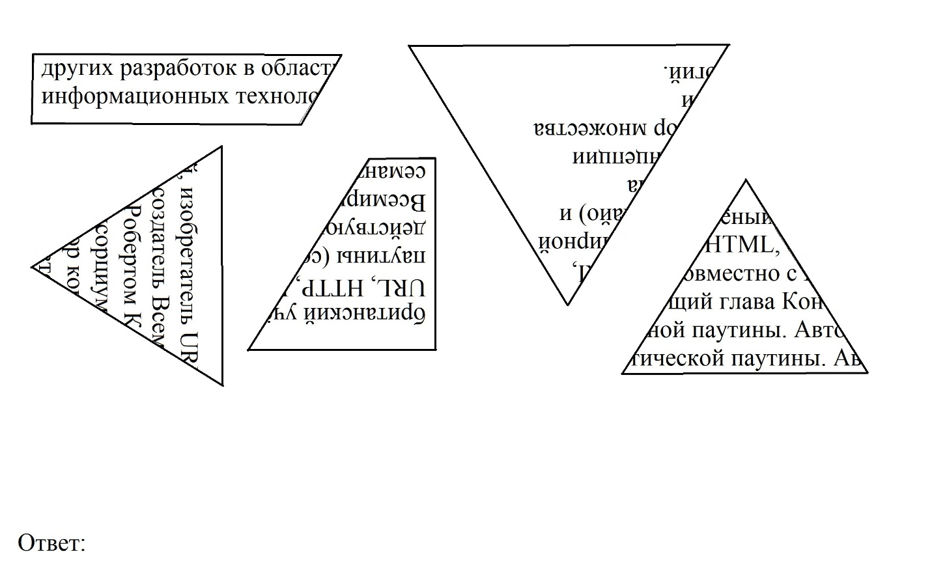

Выполненное задание:
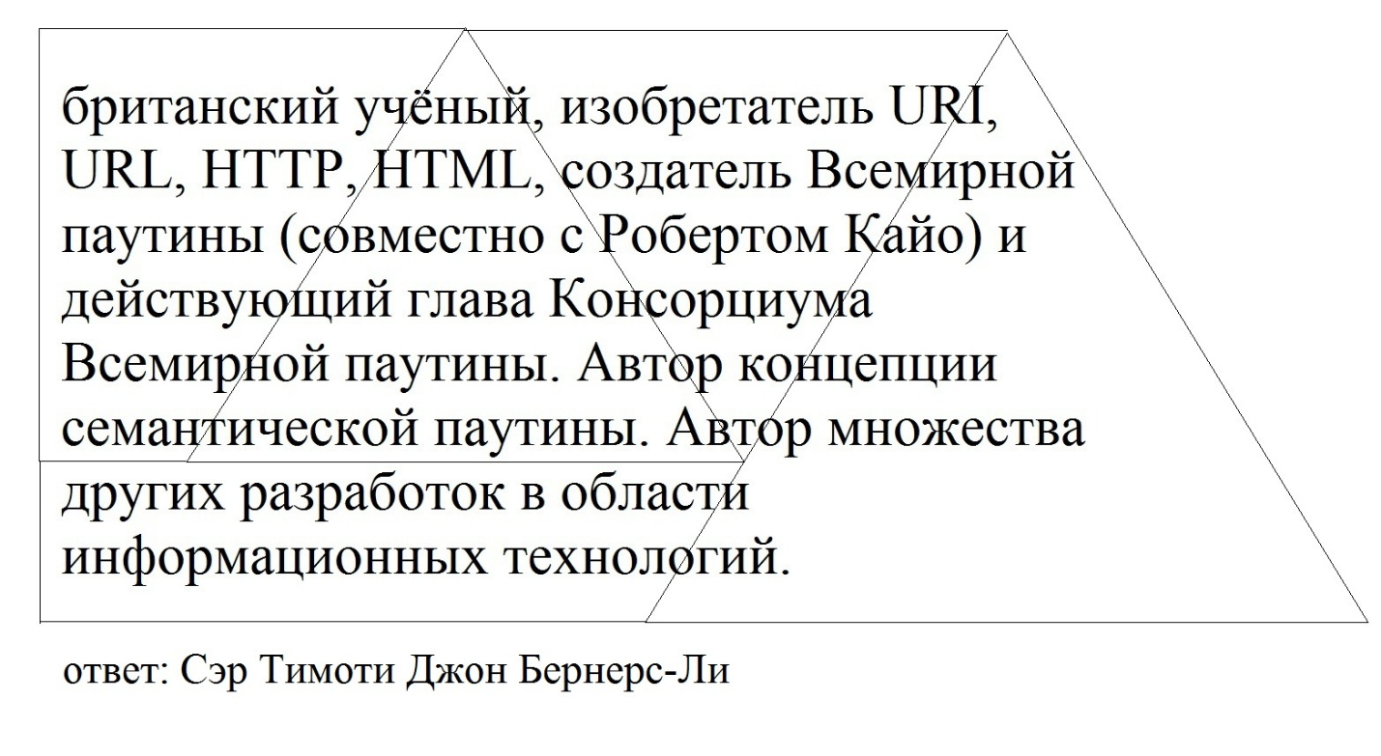

Приложение №2

Интересные факты в информатике

1. Именно в этот день 1948 года (день информатики) была зарегистрирована «электронная вычислительная машина», созданная Баширом Искандаровичем Рамеевым (1 мая 1918, г. Баймак - 16 мая 1994 - советский учёный-изобретатель, разработчик первых советских ЭВМ, лауреат Сталинской премии (1954), участник Великой Отечественной войны (войска связи)). – 4 декабря

2. 13 сентября (день программиста) – это 256-й день календаря. Это число является максимальной степенью двойки, и его можно выразить через восьмиразрядный байт. А вот в високосный год, празднование выпадает на 12 сентября.

3. Первым программистом в истории считается Августа Ада Кинг (10 декабря 1815, - 27 ноября 1852) - английский математик.
Известна прежде всего созданием описания вычислительной машины, проект которой был разработан Чарльзом Бэббиджем. Составила первую в мире программу (для этой машины). Ввела в употребление термины «цикл» и «рабочая ячейка».

4. Микропроцессор весит всего 2 грамма, но на его изготовление затрачивают 1,6 кг горючих ископаемых, 72 гр. химикатов, 32 литра воды.

5. В 70-х годах физик Джеймс Рассел изобрел компакт-диск, только потому что ему не нравилось звучание Моцарта, когда игла царапала пластинку. Впоследствии его изобретение запатентовала копания Philips, присвоив права себе.

6. С английского «баг» – жучек, компьютерная ошибка (ошибка в компьютерной программе или системе, которая выдает неожиданный или неправильный результат), но название она свое получила благодаря команде сотрудников НИИ. Ситуация обыденная: сломался компьютер, несколько недель искали причину. В конце концов оказалось, что мотылек замкнул крылышками контакты, с тех пор «баг» имеет такое название.

7. Победителем великого гроссмейстера Гарри Каспарова является компьютер. В 1994 году именно компьютерная игра смогла обыграть великого шахматиста.

8. Всемирная паутина была создана разработчиками Америки, для оборонительных сил государства. (60-е годы)

9. Facebook – самая популярная социальная сеть в мире, ежемесячный оборот фотографий – 3 млрд. Если FB был страной, он бы замыкал тройку лидеров в списке численности населения.

10. Слово «спам», откуда оно появилось?
В далеком 1936 году американская организация выпустила новые консервы под названием SPiced hAM. В связи со Второй Мировой войной продажи были остановлены, но после нее требовалось сбыть просроченный товар. Была проведена масштабная рекламная кампания, которая и стала эталоном назойливости. А спустя 50 лет, некий Дэйв Родес прислал кучу одинаковых смс, рекламируя новую финансовую пирамиду. С тех пор, «спам» - это назойливая рассылка.

11. Самый разрушительный, за всю историю информатики, вирус - «I Love You» или LoveLetter. Письмо рассылалось ничего не подозревающим людям, открыв его, он заражал все данные компьютера, создавая собственную копию для пересылки всем контактам. Он нанес урон в 15 млрд. долларов, поразив свыше 3 млн. компьютеров.

12. Такое количество фото ежемесячно пользователи выкладывают в сети Фейсбука. Каково оно? (около 3 млрд)

13. В каком году первая сеть в России была подключена к интернету? (1990 году)

14. На первых печатных машинках Америки кнопки располагались в порядке алфавита.

15. До создания первых вычислительных машин словом «компьютер» в Америке назывался человек, выполняющий вычисления на арифмометрах (настольная или портативная механическая вычислительная машина, предназначенная для точного умножения и деления, а также - для сложения и вычитания, ведущая автоматическую запись обрабатываемых чисел и результатов на особой ленте - арифмограф)

16. Первый портативный компьютер имел вес 12 килограмм

17. Первый матричный принтер выпустили в 1964 году

18. Электронную почту создали в 1971 году

19. На сегодняшний день подключены к сети интернет приблизительно 1,8 миллиардов людей

20. Самый огромный процент пользователей интернета в Швеции

21. Каждая 8-ая супружеская пара начала знакомство с партнером(шей) в интернете

22. Ежеминутно в Ютубе загружается 10 часов видео

23. Электронную почту внедрили раньше, чем создали интернет

24. Именно 4 апреля празднуется Всемирный день Интернета

25. Тот, кто подолгу сидит за компьютером, моргает не менее 7 раз в минуту

26. Киберофобами называют людей, которые боятся компьютеров и всего, что с ними связано

Приложение №3

2 конкурс
«Реши кроссворд»

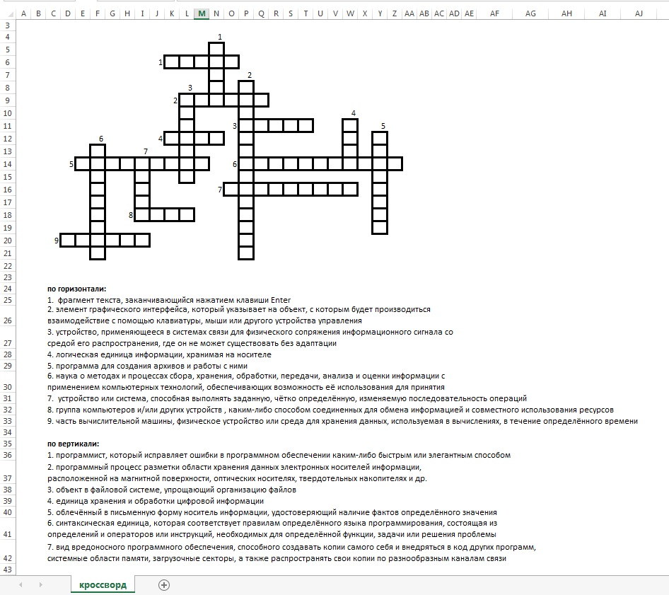

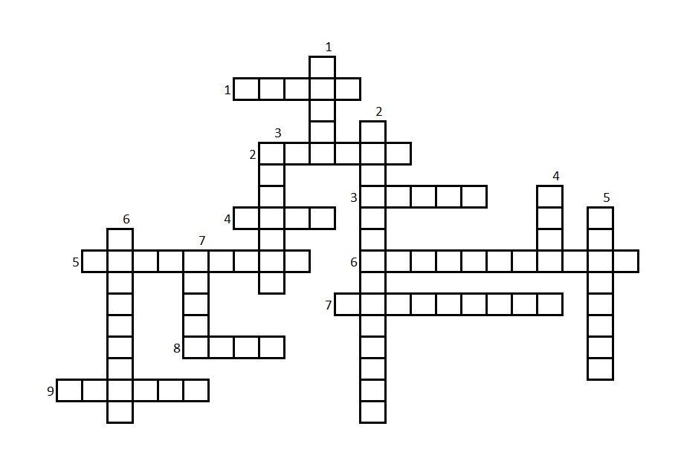

По горизонтали:
1. фрагмент текста, заканчивающийся нажатием клавиши Enter (абзац)
2. элемент графического интерфейса, который указывает на объект, с которым будет производиться взаимодействие с помощью клавиатуры, мыши или другого устройства управления (курсор)
3. устройство, применяющееся в системах связи для физического сопряжения информационного сигнала со средой его распространения, где он не может существовать без адаптации (модем)
4. логическая единица информации, хранимая на носителе (файл)
5. программа для создания архивов и работы с ними (архиватор)
6. наука о методах и процессах сбора, хранения, обработки, передачи, анализа и оценки информации с применением компьютерных технологий, обеспечивающих возможность её использования для принятия решений (информатика)
7. устройство или система, способная выполнять заданную, чётко определённую, изменяемую последовательность операций (компьютер)
8. группа компьютеров и/или других устройств, каким-либо способом соединенных для обмена информацией и совместного использования ресурсов (сеть)
9. часть вычислительной машины, физическое устройство или среда для хранения данных, используемая в вычислениях, в течение определённого времени (память)

По вертикали:
1. программист, который исправляет ошибки в программном обеспечении каким-либо быстрым или элегантным способом (хакер)
2. программный процесс разметки области хранения данных электронных носителей информации, расположенной на магнитной поверхности, оптических носителях, твердотельных накопителях и др. (форматирование)
3. объект в файловой системе, упрощающий организацию файлов (каталог)
4. единица хранения и обработки цифровой информации (байт)
5. облечённый в письменную форму носитель информации, удостоверяющий наличие фактов определённого значения (документ)
6. синтаксическая единица, которая соответствует правилам определённого языка программирования, состоящая из определений и операторов или инструкций, необходимых для определённой функции, задачи или решения проблемы (программа)
7. вид вредоносного программного обеспечения, способного создавать копии самого себя и внедряться в код других программ, системные области памяти, загрузочные секторы, а также распространять свои копии по разнообразным каналам связи (вирус)

Приложение №4

Конкурс №3
«Отыщи буквы»

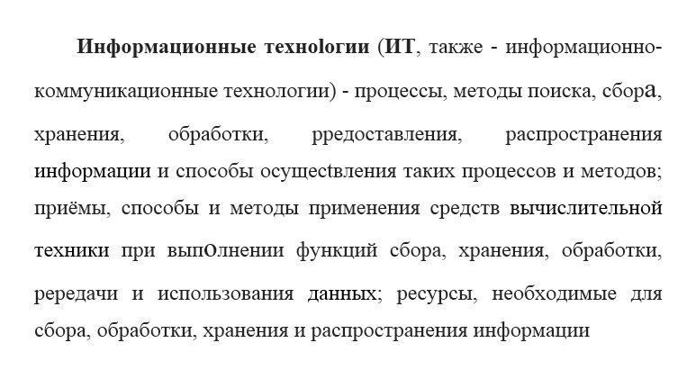

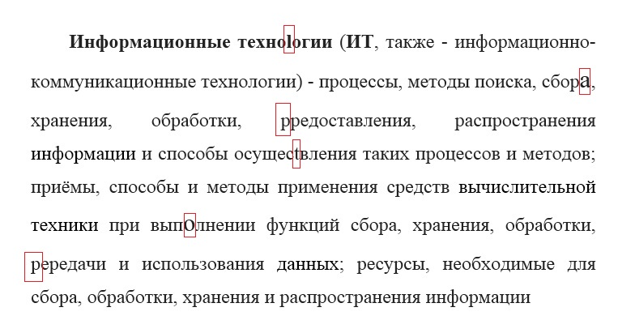

Ответ:
laptop - Лэптоп
Портативный компьютер, по своим размерам близкий к портфелю. По быстродействию и памяти примерно соответствует настольным персональным компьютерам

Приложение №5

4 конкурс
«Анаграммы»
Анаграмма (от греч. «вновь» и «запись») - литературный приём, состоящий в перестановке букв или звуков определённого слова (или нескольких). Например, апельсин - спаниель.
Принято оперировать только именами существительными единственного числа именительного падежа, но могут получиться интересные пары, если использовать и другие части речи.
Путем перестановки нужно расшифровать слова, относящиеся к информатике. После расшифровки определить, какое слово здесь лишнее.
1) кетст, олисч, фргиак, мабагу.
2) виклурата, сткидожй, нерска, терпнир.
3) торнимо, тертпло, теринпр, ьшым.
4) терчесвин, такедис, актпком ксди, сорцеспро.
5) танлепероф, такедис, такрарофпе, ниморот.
6) нофелте, ммедо, тфеелкса, тьаяпм.
7) ухлс, ускв, иенянооб, гомз.
8) каботраоб, иенехрна, торлякукаль, ееаапрдч.
9) качто, аонт, квауб, рацфи.
10) метрарифом, тыесч, торкаляльку, довоскид.

Ответы:
1) Текст, число, график, бумага. Бумага - носитель информации, всё остальное - виды.
2) Клавиатура, джойстик, сканер, принтер. Принтер-устройство вывода данных, всё остальное - устройства ввода.
3) Монитор, плоттер, принтер, мышь. Мышь - устройство ввода данных, всё остальное - устройства вывода.
4) Винчестер, дискета, компакт диск, процессор. Процессор - устройство обработки информации, всё остальное - внешняя память.
5) Перфолента, дискета, перфокарта, монитор. Монитор - устройство вывода данных, всё остальное - носители информации.
6) Телефон, модем, телефакс, память. Память - устройство хранения данных, всё остальное - устройства передачи.
7) Слух, вкус, обоняние, мозг. Мозг обрабатывает информацию, всё остальное - органы чувств.
8) Обработка, хранение, калькулятор, передача. Калькулятор - вычислительное устройство, всё остальное - виды работы с информацией.
9) Точка, нота, буква, цифра. Ноту нельзя ввести с клавиатуры, всё остальное - можно.
10) Арифмометр, счеты, калькулятор, дисковод. Дисковод- устройство для записи (считывания) на магнитные диски, всё остальное -виды работы с информацией.

Приложение №6

Презентация «Задания для викторины по информатике»

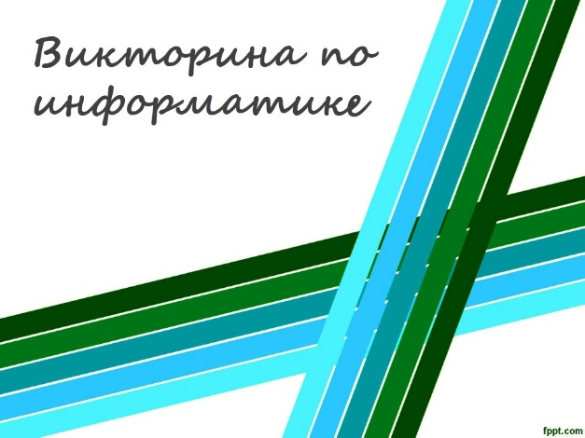 |  | 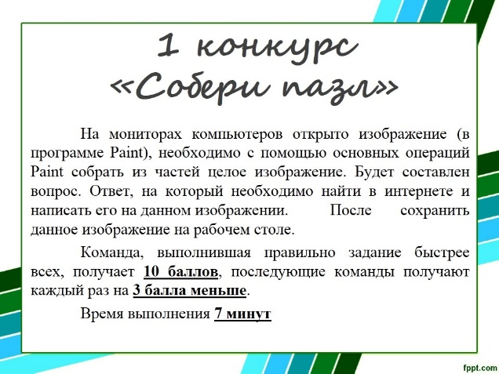
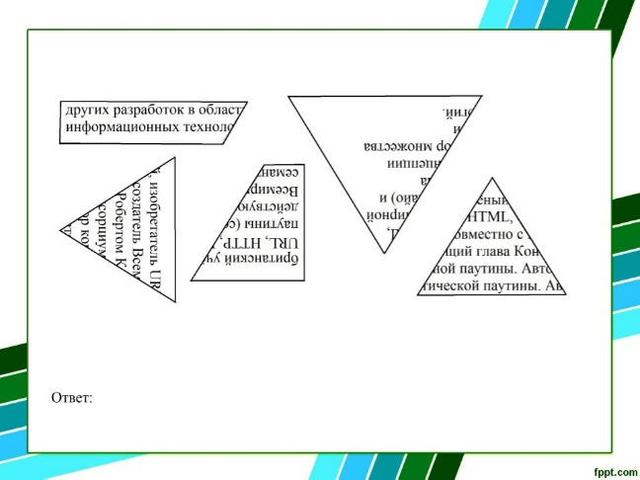 |  | 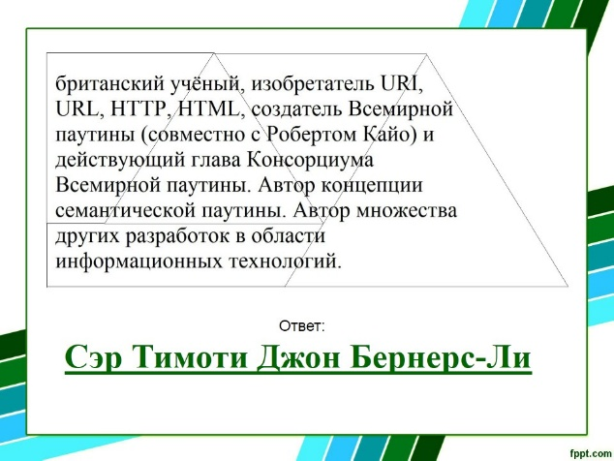
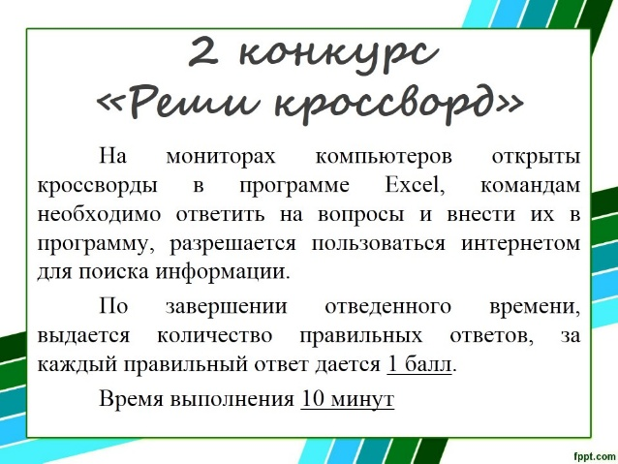 |  | 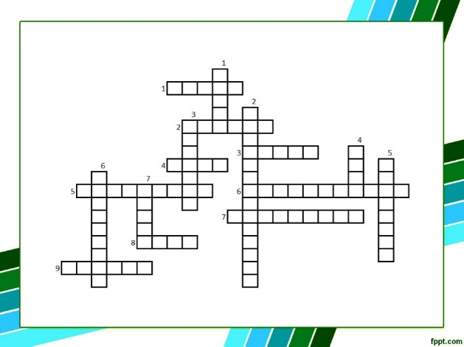
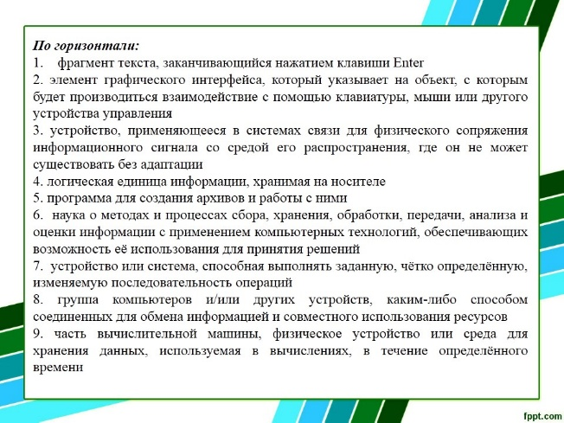 |  | 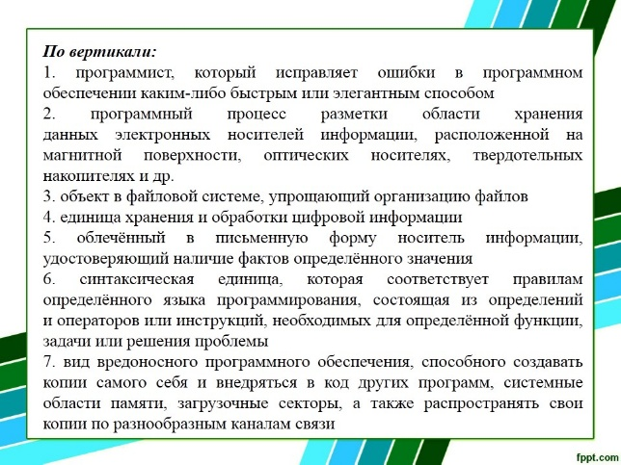
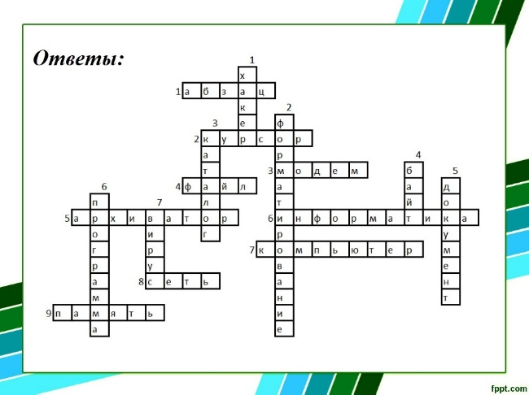 |  | 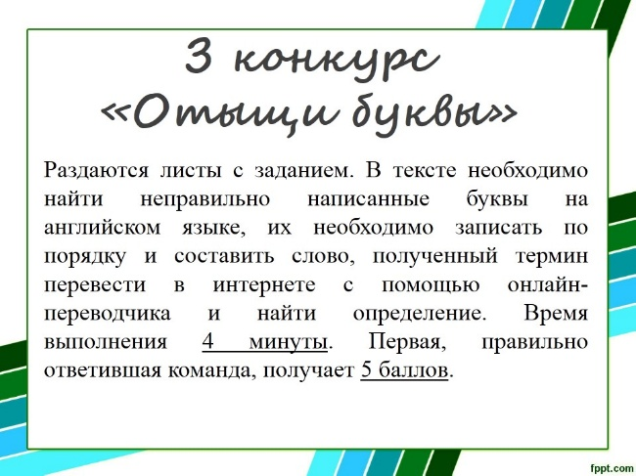
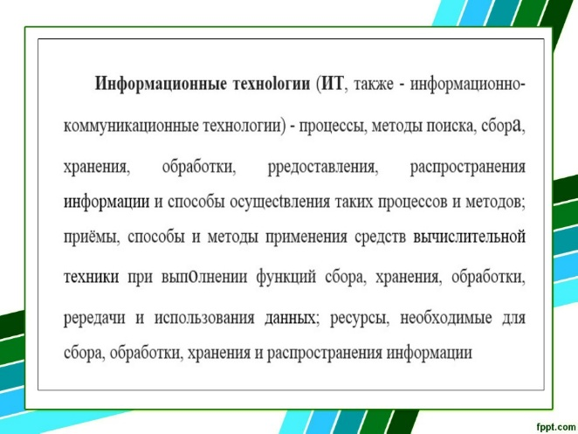 |  | 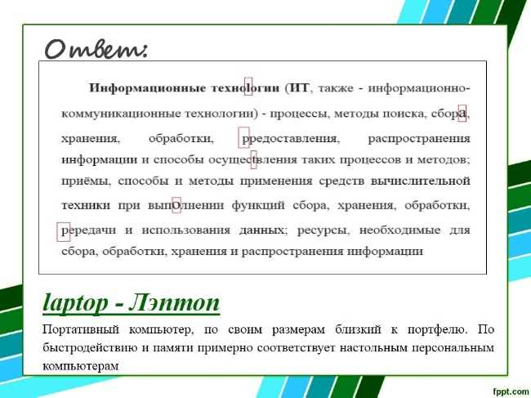
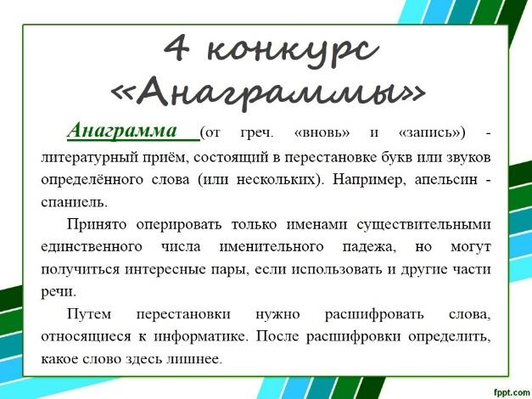 |  | 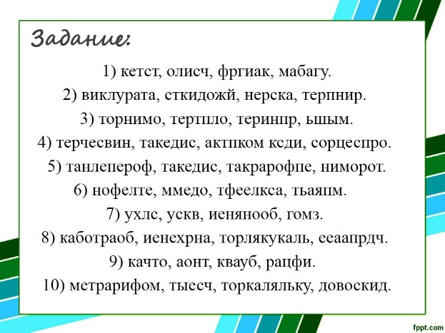
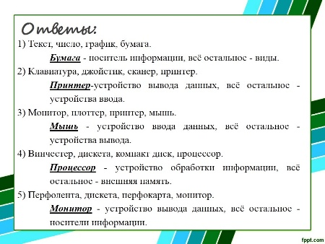 | 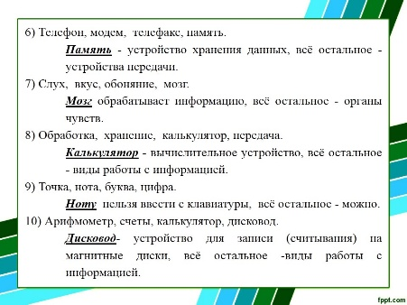 |  | 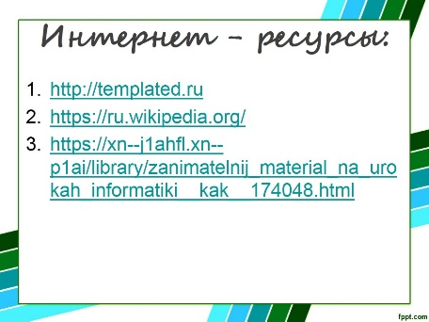

Приложение №7

Презентация с заданиями для болельщиков

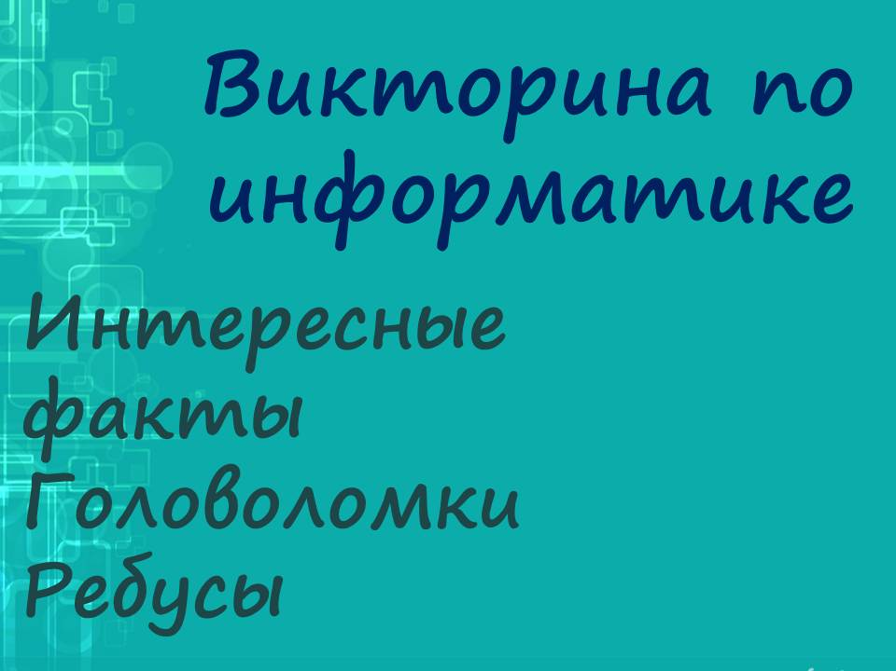 |  | 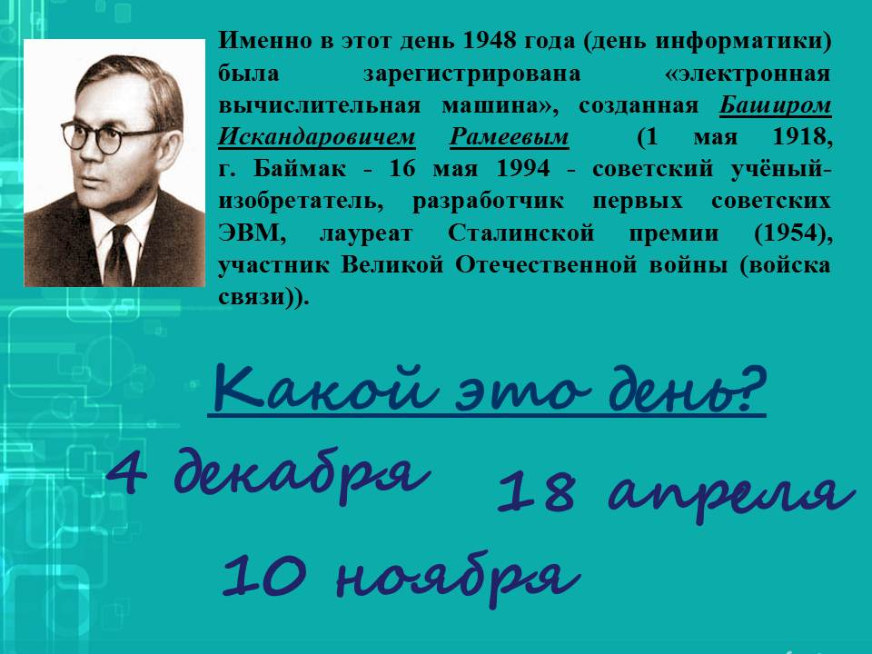
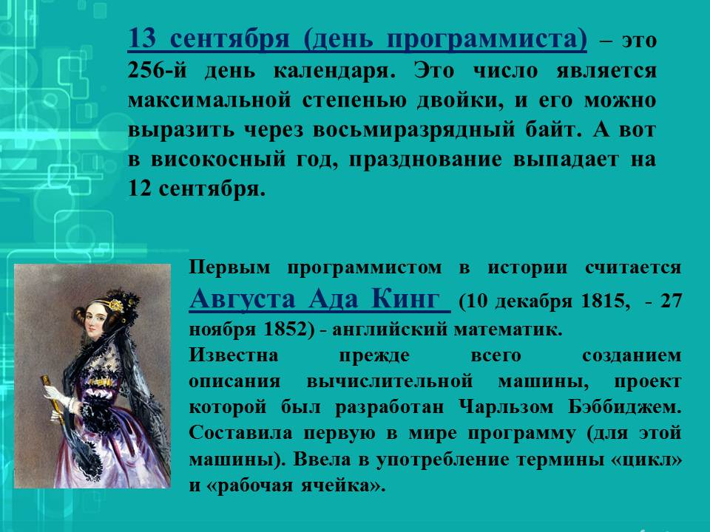 |  | 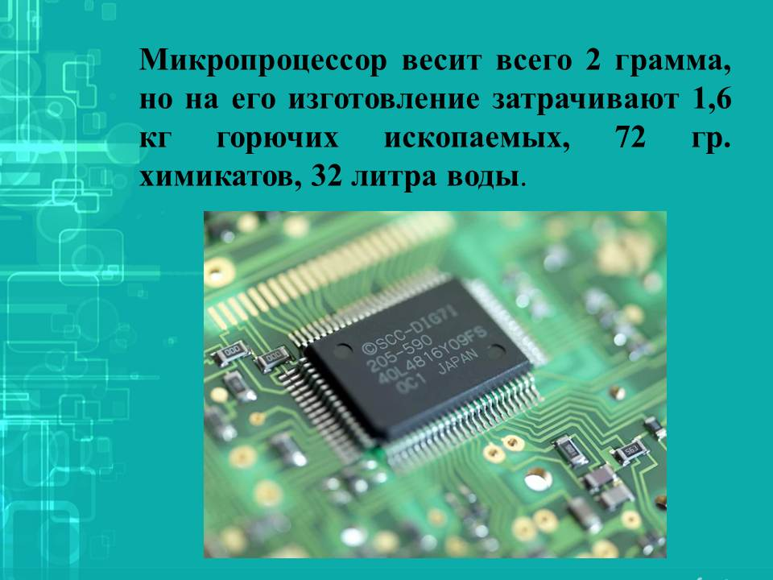
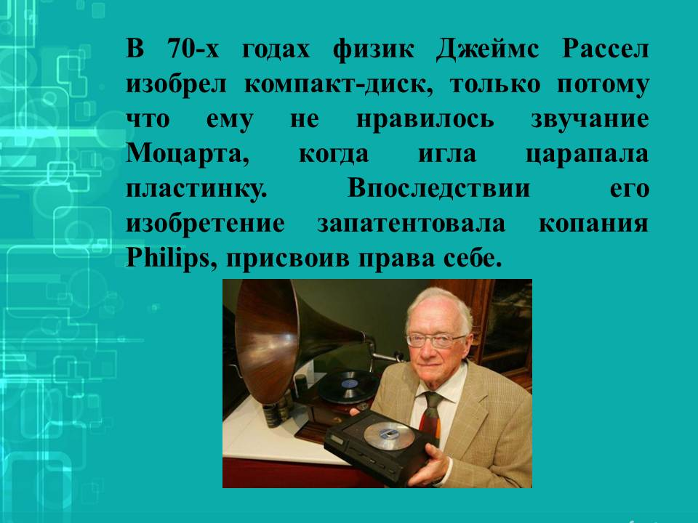 |  | 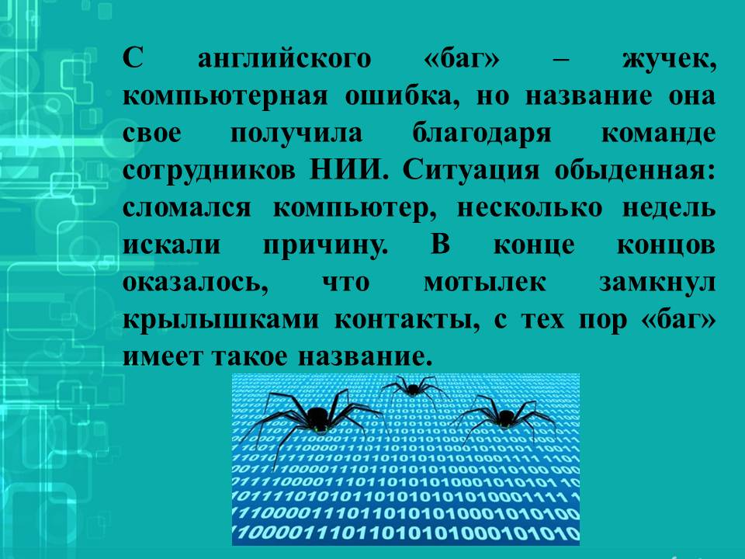
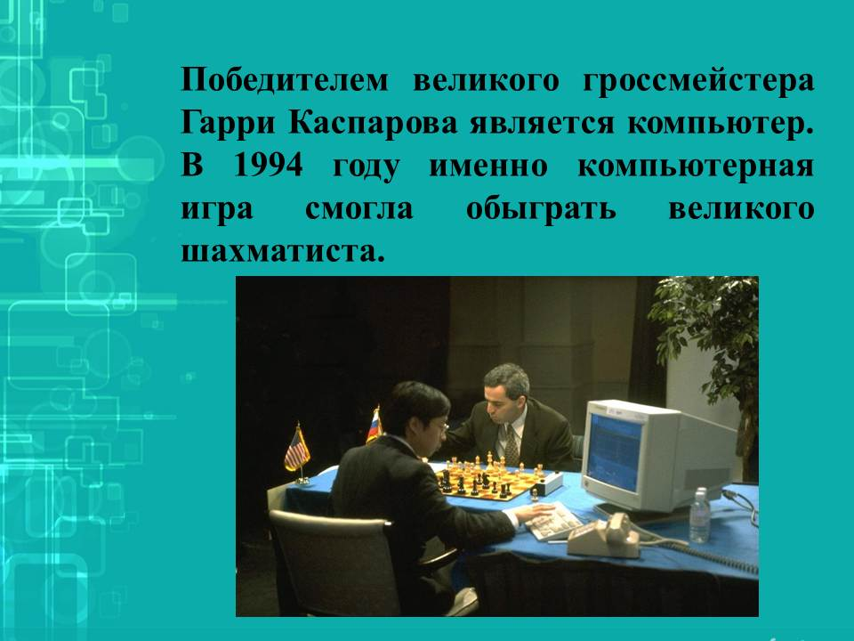 |  | 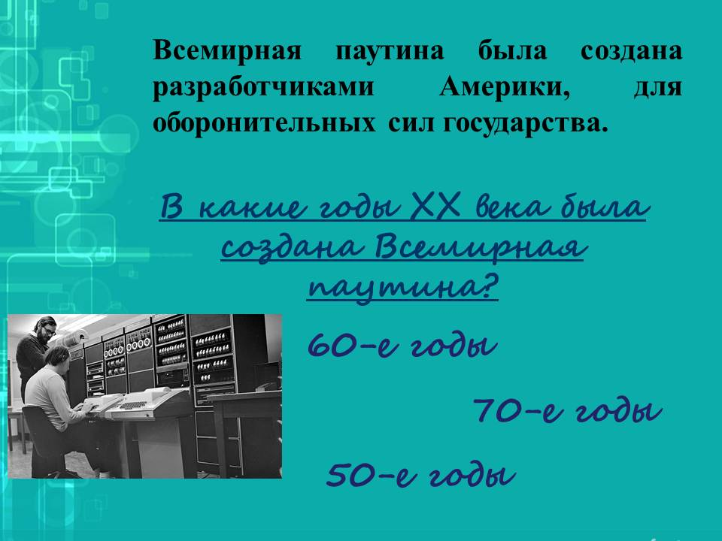
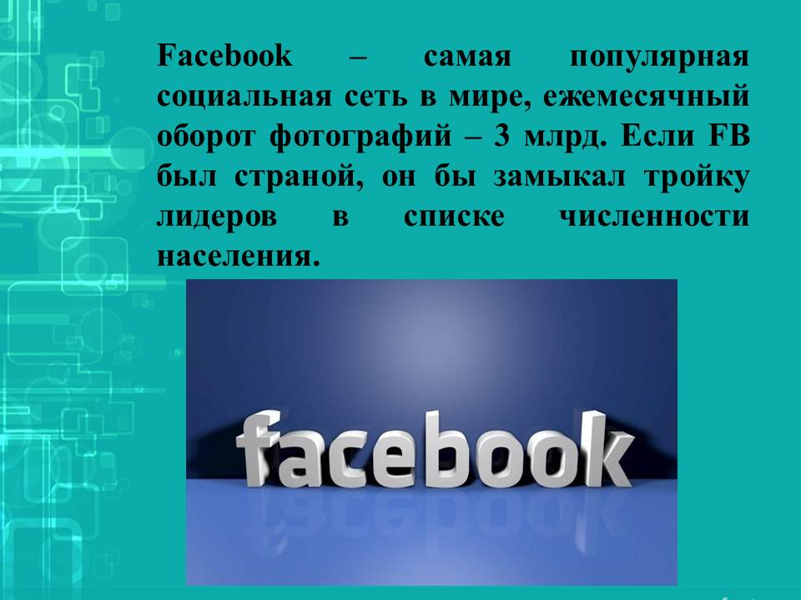 |  | 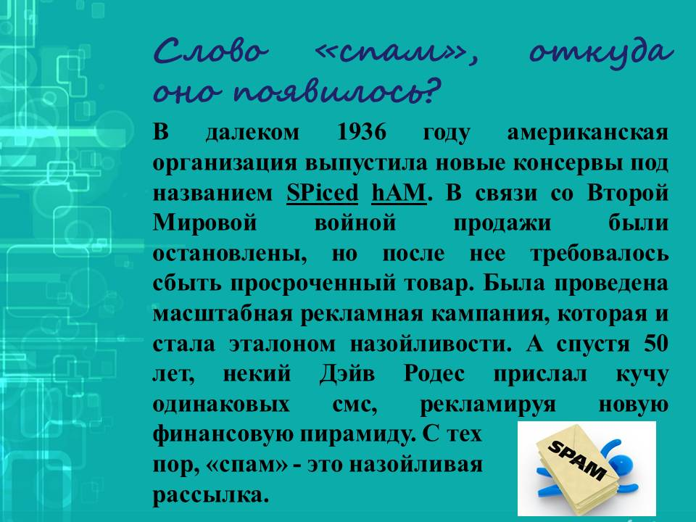
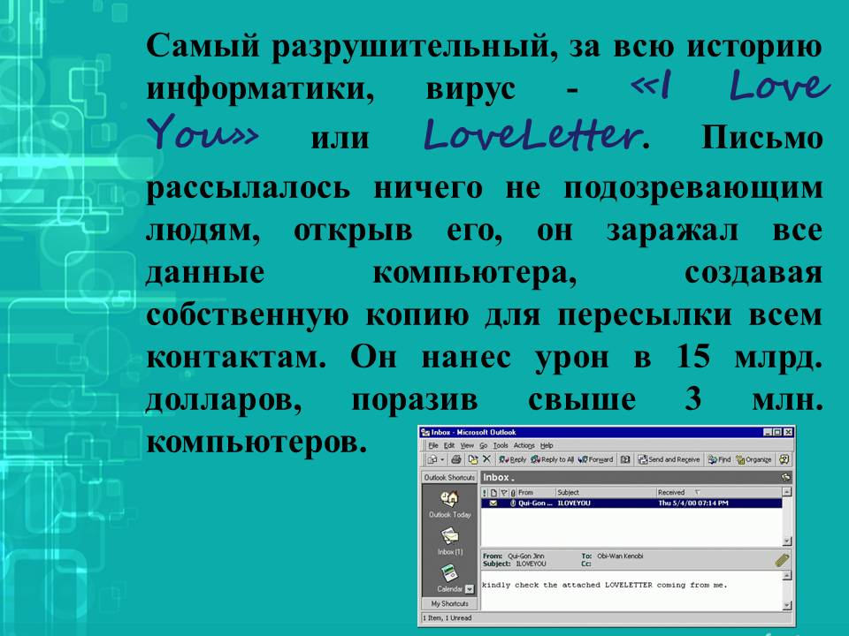 |  | 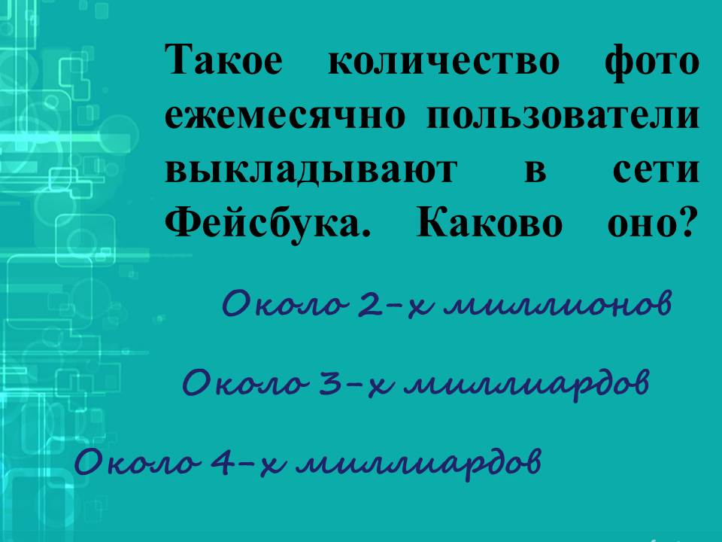
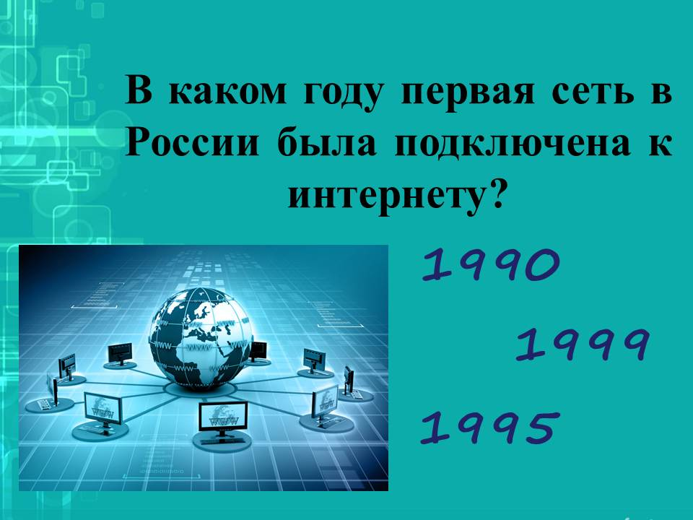 |  | 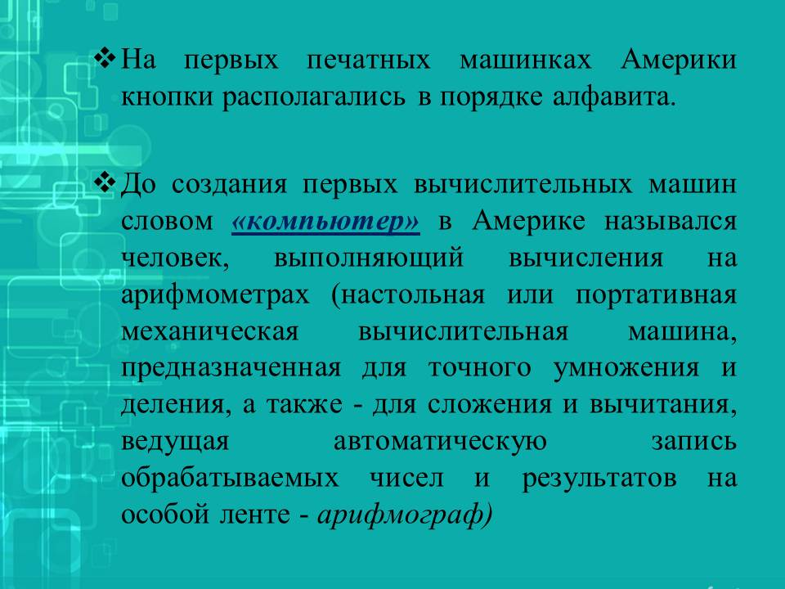
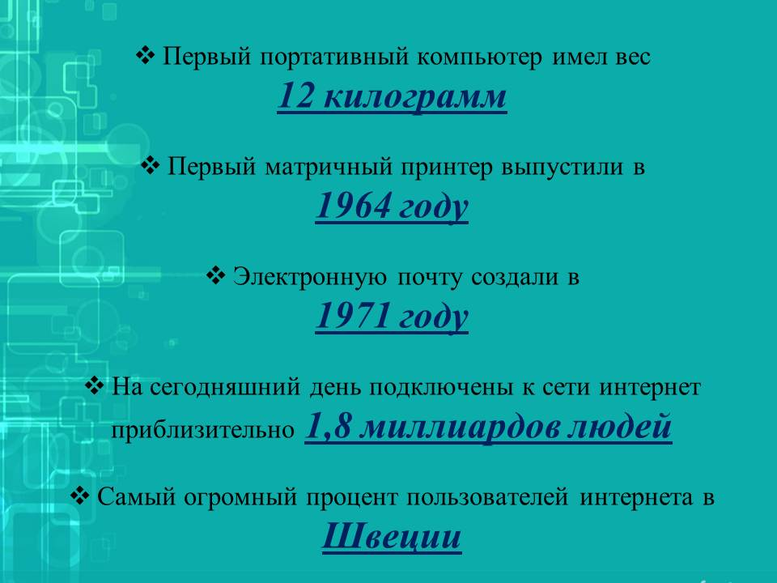 |  | 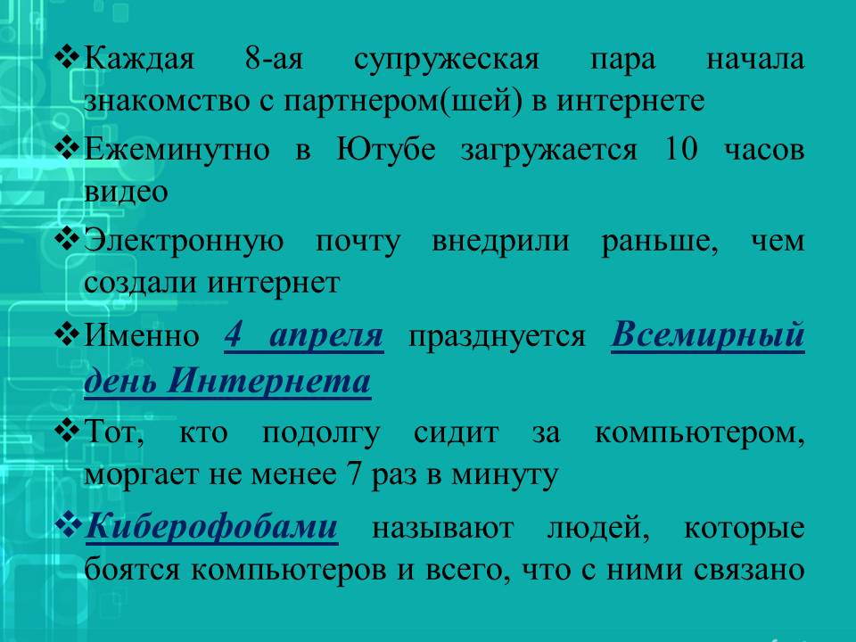
 |  | 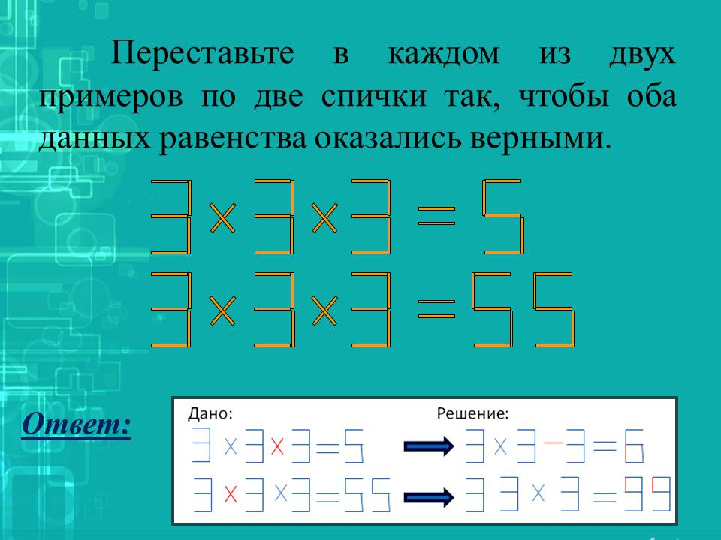
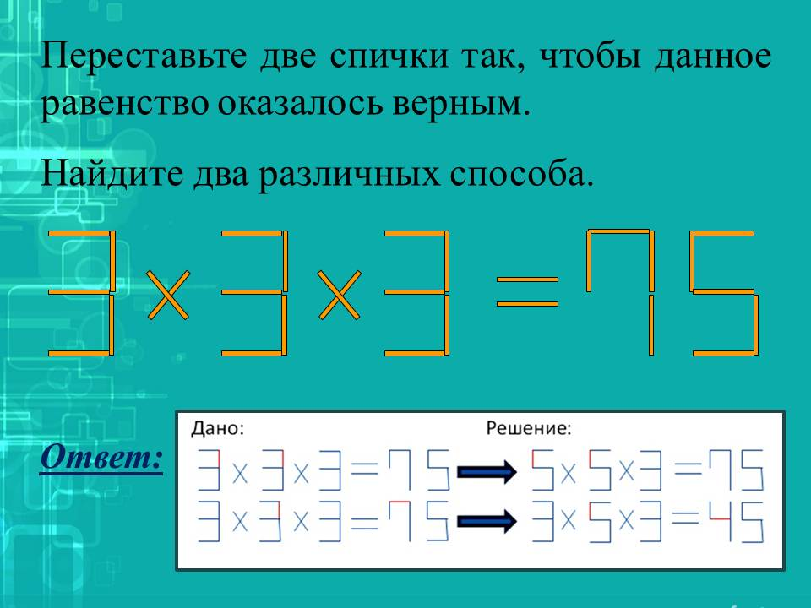 |  | 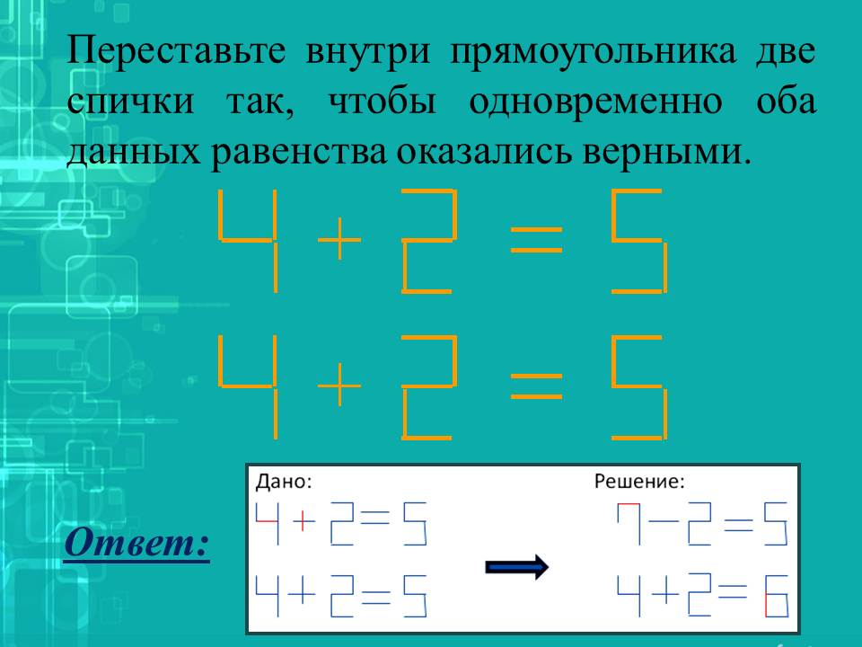
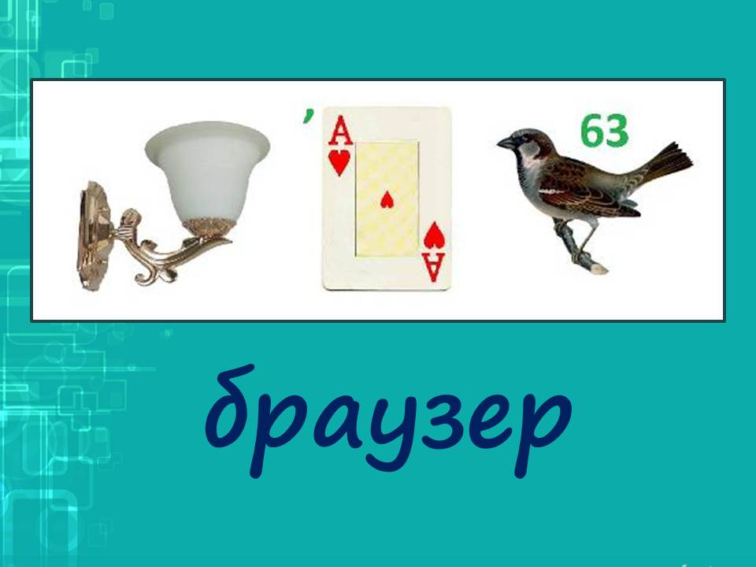 |  | 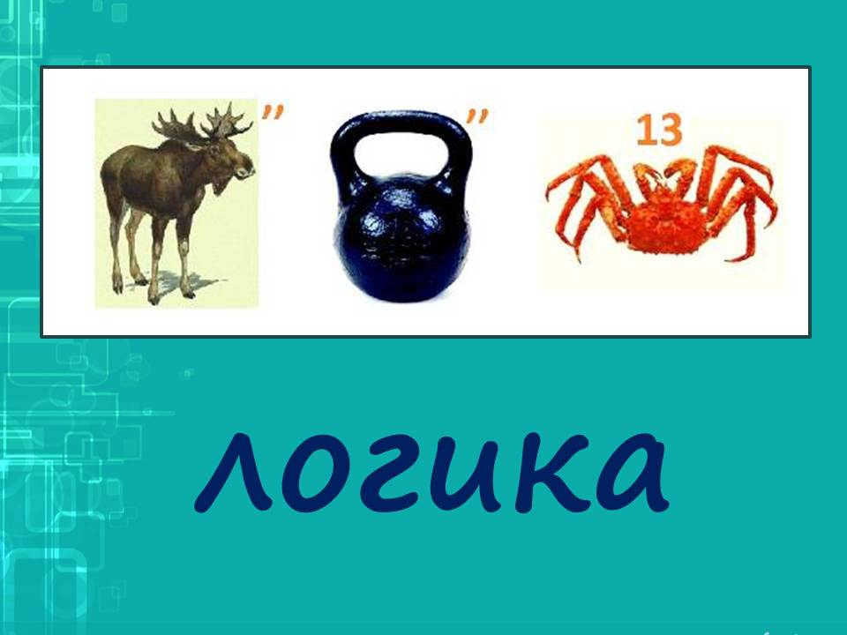
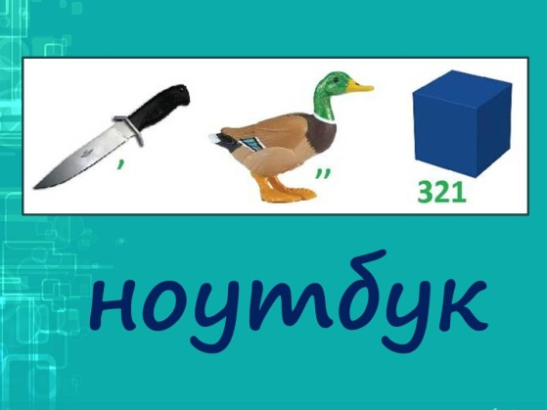 |  | 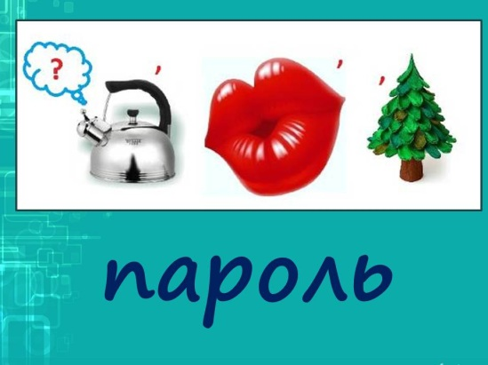
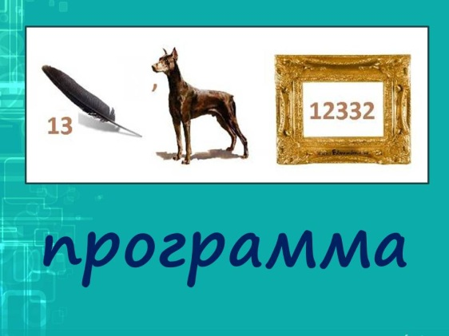 |  | 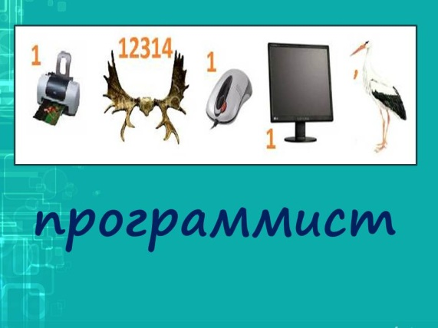
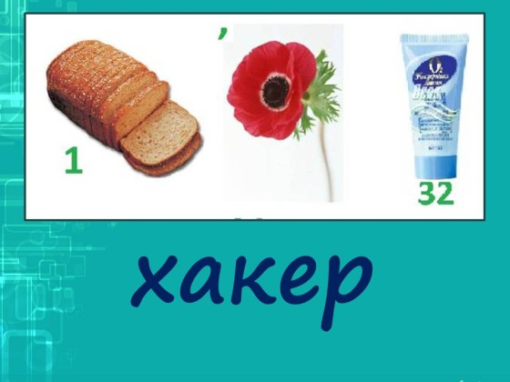 |  | 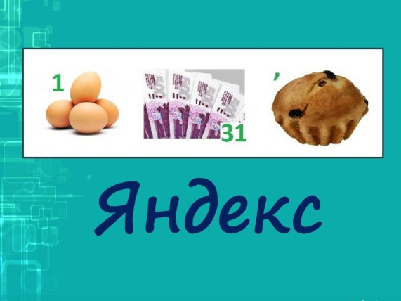
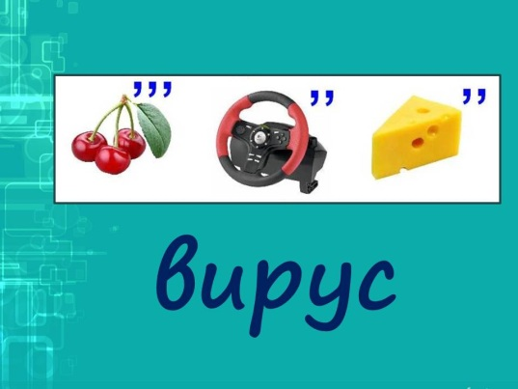 |  | 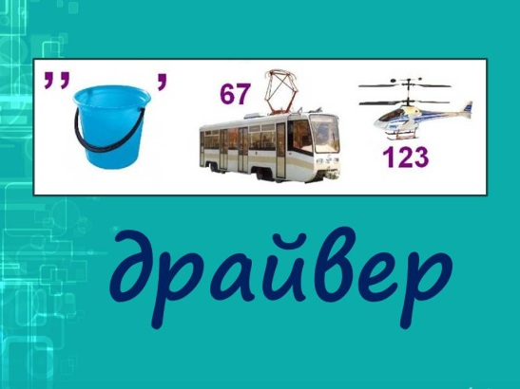
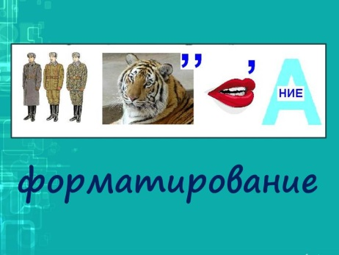 | 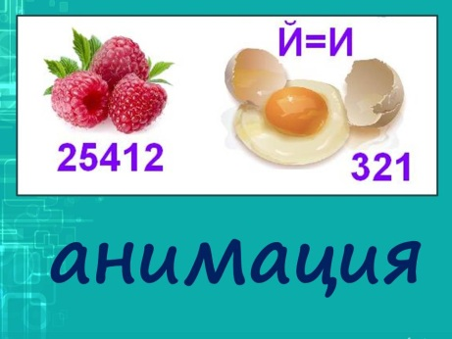 |  | 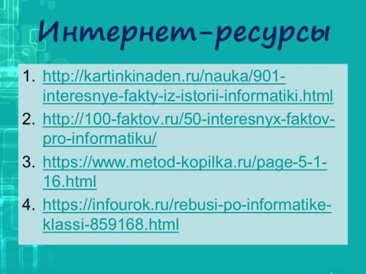
Приложение №8

Карточка для жури

Команда | Конкурс «Собери пазл» | Конкурс «Реши кроссворд» | Конкурс «Отыщи буквы» | Конкурс «Анаграммы» | Остальные конкурсы (общий балл) | Итог (общее количество балов)

